

應用軟體設計實習

Kotlin HW5

任課老師 : 黃士嘉 老師

班級 : 電子三甲

學生 : 侯嘉銘 106360118

1. 實驗名稱

Kotlin HW4

1. 實驗說明

Kotlin語言

1. 實作 Lab8 (Chapter 10 Service)

2. 實作 Lab9 (Chapter 11 Broadcast receiver)

參考輕鬆學會 Android Kotlin 實作開發 (Chapter 10) (Chapter 11)

Chapter 10 Service

10.1 背景服務

10.2 背景服務範例

Chapter 11 Broadcast receiver

11.1 廣播

11.2 計時器

1. 程式撰寫

Java跟Kotlin的語法不同，我還特別上網去找相關的資料，去比較兩者不同之差異，其中有遇到一些函式，兩種的語法不同還卡關了許久。

在宣告變數同時可以在變數名後方指定其變數型態使用「:」分號即可。

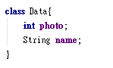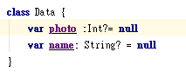

先建立一個廣播物件，後註冊receiver確認收到指定信息時執行動作。資料從service裡傳送至activity。



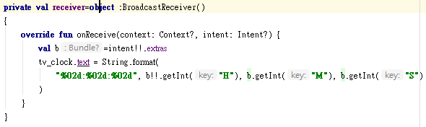

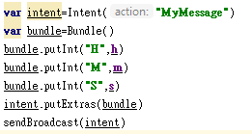

啟動service並丟入flag布林值。



Service裡有三個函式，onCreat、onStartCommand、onDestory，onCreat在第一次啟用時會執行，後面都只會執行onStartCommand，所以主要在背景運作要寫在裡面。

onStartCommand()的第一個參數為Intent，如果從Activity 啟用，可以藉由Intent 夾帶資訊傳遞到Service，而返回值主要有三種定義：

1. START_NOT_STICKY：如果Service 被結束時，便結束服務。
2. START_STICKY：如果Service 被結束時，系統會嘗試重啟並再次調用onStartCommand()，不過Intent 會被清空。
3. START_REDELIVER_INTENT：如果Service 被結束時，系統會嘗試重啟並再次調用onStartCommand()，不過Intent 會保留前次的並重新傳入。
4. 模擬結果與分析(附圖)

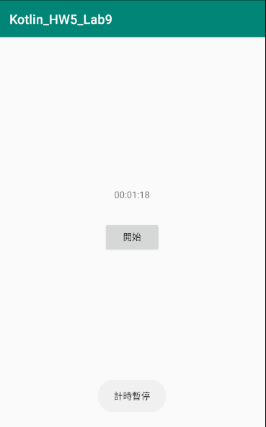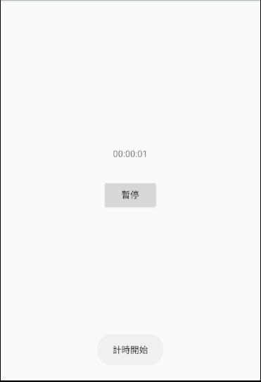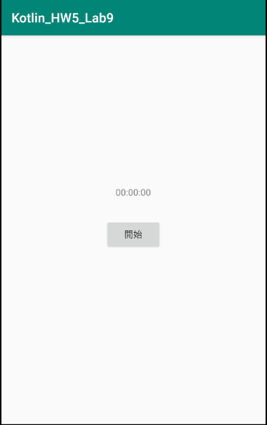

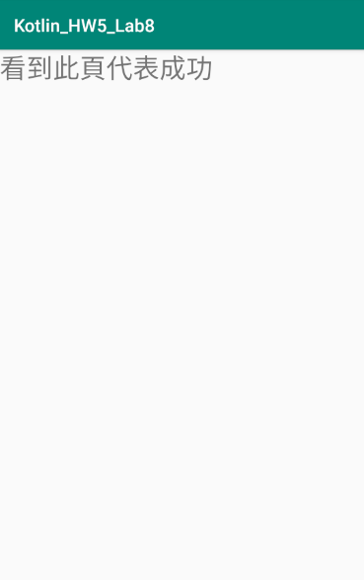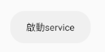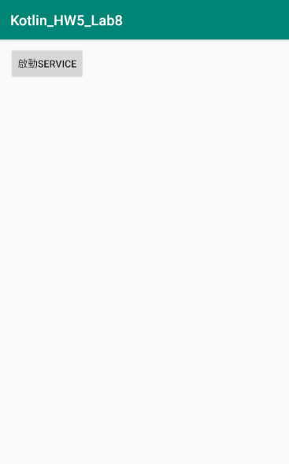

1. 心得

上課教的是Java的程式，回家作業變成是Kotlin，兩種語法各有優缺點，在自己查資料的同時也自己學了很多但還是有很多不了解的地方，可能是不夠熟悉這兩種語法吧，在網路上查找資料時都是出現Java的相關資料比較多，比較費力在理解那些內容。

Service的應用相當廣泛，再配合上BroadcastReceiver可以讓很多事情再背景運作，mainactivity做其他事，或者當程式關閉時再並璟自己作動等。